План - конспект урока

Тема урока: « Молекулярные основы жизни. Неорганические вещества, их значение».

Тип урока: Урок изучения и первичного закрепления новых знаний
Вид урока: комбинированный, с использованием информационных технологий
Форма организации урока: групповая
Предмет, класс: биология , 10 класс, В.В. Пасечник
УМК (учебник): «Общая биология»
Мотивация урока (методы и технологии): технологии личностно-ориентированного обучения: интерактивная технология, проблемный метод обучения, здоровьесберегающие технологии (смена видов деятельности), приемы тьюторского сопровождения, приемы технологии развития критического мышления. Роль педагога – координатор
Учитель: Хорьякова Светлана Алексеевна, учитель биологии
Формы работы на уроке: индивидуальная; устная, письменная, работа с персональными компьютерами
Ресурсы урока: презентация к уроку, маршрутный лист урока на каждого ученика.
Конспект урока

Цель урока: Изучение химического состава клетки, выявление роли неорганических веществ.
Задачи урока:
- создать условия для погружения обучающихся в тему урока;
- организовать проблемную ситуацию для постановки цели урока;
- обеспечить способы изучения нового материала;
- организовать практическую отработку навыков при изучении нового материала;
- обеспечить способ контроля и самоконтроля на уроке в процессе презентации работ;
- создать условия для самооценки обучающихся по результатам урока (рефлексия урока).

Проектирование урока
№ | Задача этапа | Деятельность учителя |  | Деятельность ученика |  | Результат
1 | Организационный момент (1минута)
 | Обозначение темы урока | Ориентирует учащихся на изучение темы урока |  | Погружаются в тему урока |  | Готовность к восприятию нового учебного материала
2 | Мотивационный этап (10 минут)
 | 1. Выработка на личностно значимом уровне внутренней готовности выполнения нормативных требований учебной деятельности  2. Контроль знаний по теме предыдущего урока «Биологические системы как предмет изучения биологии». | 1.Из курса общей биологии мы знаем уровни организации живой природы. Назовите их, пожалуйста!  2.Тест по вариантам  Происходит взаимопроверка. ( ответы и критерии оценивания предлагаются на слайде) |  | 1.Ответ учащихся  2.Выполняют тест | 1. Ответ: молекулярно-генетический клеточный организменный популяционно-видовой биогеоценотический биосферный.  2. Проверка уровня знаний и подготовки домашнего задания
3 | Актуализация знаний (3минуты)
 | Выход на целеполагание и задач урока. | Задает вопросы:  1. Какова тема нашего урока?  2. Что вы знаете о химическом составе клеток?  3. Используя периодическую систему химических элементов, перечислите химические элементы, входящие в состав клетки. |  | Отвечают на поставленные вопросы  Ответы учащихся 1. Все организмы на нашей планете состоят из клеток, которые схожи между собой химическим составом.  2. Химическая организация клетки — совокупность всех веществ, входящих в состав клетки. В состав клетки входит большое количество химических элементов Периодической системы, из которых 86 постоянно присутствуют. |  | Демонстрация умения определять  (ЕГЭ, часть А)
4 | Этап целеполагания (2 минуты)
 | Определение цель и задач урока Ознакомление с формой работы на уроке (план урока) | 1.Таким образом, исходя из названия темы урока, попробуйте сформулировать цель нашего сегодняшнего урока:  - пополнить и систематизировать знания о химическом составе клетки |  | Проводят активное обсуждение. Приводят варианты ответов.  Осознают потребность к изучению темы. |  | Обозначают цель и задач урока.  Тема урока: « Молекулярные основы жизни. Неорганические вещества, их значение».  Цель урока: Изучение химического состава клетки, выявление роли неорганических веществ.
5 | Этап организации получения новых знаний (8 минут)
 |  | Тьюторское сопровождение | Предполагаемые ответы обучающихся

ИНСТРУКТИВНАЯ КАРТА №1  «Химические элементы»  Задание 1.  Изучите, предложенный вам текст «Химические элементы », заполнить таблицу:  Элементы, входящие в состав клеток организма, %  Сделайте вывод о химических элементах клеток организмов.  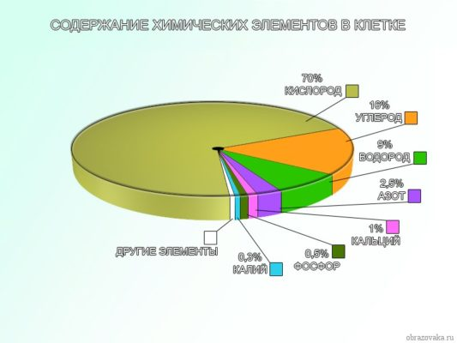 |  |  |  | 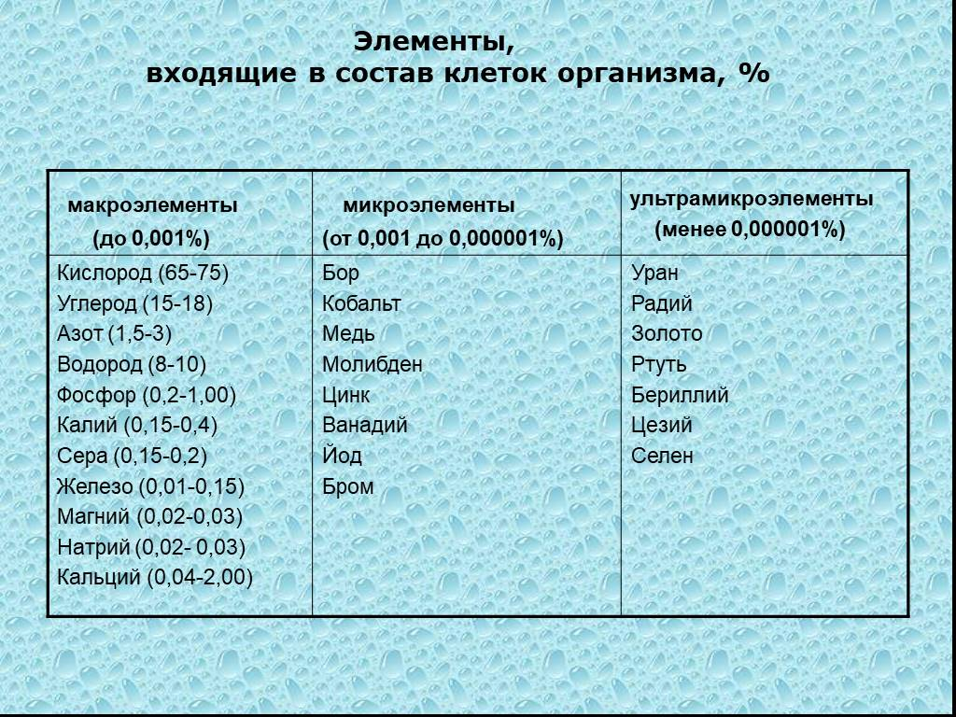  1.Органогены — химические элементы, входящие в состав всех органических соединений и составляющие около 98% массы клетки.  Вывод: особенных элементов, которые присущи только лишь живым организмам, нет. Поэтому, что живая, что неживая природа состоит из одних и тех же элементов. Этим доказывается их взаимосвязь.
  Макроэлементы | Микроэлементы | Ультрамикроэлементы
ИНСТРУКТИВНАЯ КАРТА №2  « Характеристика химических элементов»  Задание 2. Изучите, предложенный вам текст «Химические элементы », заполнить таблицу:  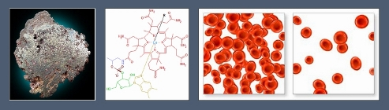  Кобальт входит в состав витамина В₁₂ и принимает участие в синтезе гемоглобина, его недостаток приводит к анемии. 1 — кобальт в природе; 2 — структурная формула витамина В₁₂; 3 — эритроциты здорового человека и эритроциты больного анемией  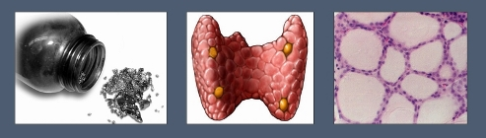  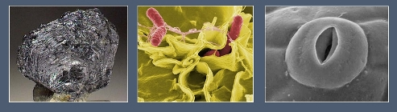  Молибден в составе ферментов участвует в фиксации азота у бактерий и обеспечивает работу устьичного аппарата у растений. 1 — молибденит (минерал, содержащий молибден); 2 — азотфиксирующие бактерии; 3 — устьичный аппарат  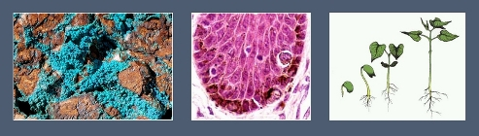  Медь является компонентом фермента, участвующего в синтезе меланина (пигмента кожи), влияет на рост и размножение растений, на процессы кроветворения у животных организмов. 1 — медь; 2 — частицы меланина в клетках кожи; 3 — рост и развитие растения  Йод у всех позвоночных животных входит в состав гормона щитовидной железы — тироксина. 1 — йод; 2 — внешний вид щитовидной железы; 3 — клетки щитовидной железы, синтезирующие тироксин  Учащиеся смотрят презентацию, фиксируют важные моменты в тетради, записывают определения новых понятий.  ИНСТРУКТИВНАЯ КАРТА №3  Задание 3.  « Химические вещества входящие в состав клеток живых организмов»  Изучите текст, заполните таблицу  Задание 4.  Какие вещества называются :  Гидрофильные  Гидрофобные |  |  |  | Некоторые химические элементы являются компонентами неорганических веществ, например, воды. Она играет большую роль в жизнедеятельности как растительной, так и животной клетки. Вода является хорошим растворителем, из-за этого все вещества внутри организма делятся на:  - Гидрофильные – растворяются в воде;  - Гидрофобные – не растворяются в воде.  Благодаря наличию воды клетка становится упругой, она способствует перемещению органических веществ в цитоплазме.  Гидрофильность и гидрофобность, понятия, характеризующие сродство веществ или образованных ими тел к воде: это сродство обусловлено силами межмолекулярного взаимодействия. Гидрофильность (от греч. hydor - вода и philia - любовь) – характеристика интенсивности молекулярного взаимодействия вещества с водой, способность хорошо впитывать воду, а также высокая смачиваемость поверхностей водой. Гидрофо́бность (греч. ὕδωρ — гидро, вода и φόβος — фобос, боязнь) — способность поверхности вещества не смачиваться с водой
  Элемент | %  содержание | Функция
  Кислород | 65—75
  Углерод | 15—18
  Водород | 8—10
  Азот | 2—3
  Кальций | 0,04—2,00
  Фосфор | 0,2—1,0
  Алюминий | 0,01-0,02%
  Железо | 0,15-0,2%
  Йод | 0,01%
  Калий | 0,15—0,4
  Сера | 0,15—0,2
  Хлор | 0,05—0,1
  Натрий | 0,02—0,03
  Магний | 0,02—0,03
  Химический состав клетки
  Неорганические  вещества |  | Органические вещества
  70—80 % | 1—1,5 % | 10—20% | 1—5% | 0,2—2%
  70—80 % | 1—1,5 % | 1—2% | 0,1—0,5%
  Элемент | %  содержание | Функция
  Кислород | 65—75 | Образуется в ходе фотосинтеза при фотолизе воды. Для аэробных организмов служит окислителем в ходе клеточного дыхания, обеспечивая клетки энергией. В наибольших количествах в живых клетках содержится в составе воды.
  Углерод | 15—18 | Входит в состав всех органических веществ; скелет из атомов углерода составляет их основу. Кроме того, в виде CO₂ фиксируется в процессе фотосинтеза и выделяется в ходе дыхания, в виде CO.
  Водород | 8—10 | Входит в состав всех органических веществ клетки. В наибольших количествах содержится в составе воды. Некоторые бактерии окисляют молекулярный водород для получения энергии.
  Азот | 2—3 | Входит в состав аминокислот, белков (в том числе ферментов и гемоглобина), нуклеиновых кислот, хлорофилла, некоторых витаминов.
  Кальций | 0,04—2,00 | Содержится в мембране клетки, межклеточном веществе и костях. Участвует в регуляции внутриклеточных процессов, поддержания мембранного потенциала, передаче нервных импульсов, необходим для мышечного сокращения и экзоцитоза, участвует в свертывании крови. Нерастворимые соли кальция участвуют в формировании костей и зубов позвоночных и минеральных скелетов беспозвоночных.
  Фосфор | 0,2—1,0 | Входит в состав АТФ в виде остатка фосфорной кислоты (PO₄³⁻). Содержится в костной ткани и зубной эмали (в виде минеральных солей), а также присутствует в цитоплазме и межклеточных жидкостях (в виде фосфат-ионов).
  Алюминий | 0,01-0,02% | Снижает активность ряда ферментов (щелочной фосфатазы, лактатдегидрогеназы, каталазы и др.); также участвует в регуляции функций нервной системы
  Железо | 0,15-0,2% | Входит в состав гемоглобина крови, повышает тонус организма и потенцию. Необходимо для нормального функционирования иммунной системы
  Йод | 0,01% | Входит в состав гормонов щитовидной железы (тироксина, трийодтиронина).
  Калий | 0,15—0,4 | Участвует в поддержании мембранного потенциала, генерации нервного импульса, регуляции сокращения сердечной мышцы. Содержится в межклеточных веществах. Участвует в фотосинтезе.
  Сера | 0,15—0,2 | Содержится в некоторых аминокислотах, ферментах, тиамине. В небольших количествах присутствует в виде сульфат-иона в цитоплазме клеток и межклеточных жидкостях.
  Хлор | 0,05—0,1 | Участвует в формировании осмотического потенциала плазмы крови и других жидкостей в виде аниона. Содержится в желудочном соке.
  Натрий | 0,02—0,03 | Участвует в поддержании мембранного потенциала, генерации нервного импульса, процессах осморегуляции(в том числе в работе почек у человека) и создании буферной системы крови.
  Магний | 0,02—0,03 | Кофактор многих ферментов, участвующих в энергетическом обмене и синтезе ДНК; поддерживает целостность рибосом и митохондрий, входит в состав хлорофилла. В животных клетках необходим для функционирования мышечных и костных систем.
  Химический состав клетки
  Неорганические  вещества |  | Органические вещества
  Вода  70—80 % | Минеральные соли  1—1,5 % | Белки  10—20% | Липиды  1—5% | Углеводы  0,2—2%
  Вода  70—80 % | Минеральные соли  1—1,5 % | Нуклеиновые  кислоты  1—2% | АТФ  0,1—0,5% | БАВ
6 | Этап закрепления полученных знаний в интеграции накопленного опыта (15минут)
 | Дополнение индивидуальных таблиц информацией представленной в ходе презентации. |  | Мотивирует на активное слушание с визуальной основой.  Корректирует ошибочные суждения. |  | Активно слушают выступление представителей групп заполняют маршрутные листы, принимают участие в обсуждении. | Заполненный маршрутный лист (таблица заданий)
7 | Рефлексия урока (5минут)
 | Подведение итогов работы на уроке | Какие новые термины вы узнали? Какие химические элементы могут входить в состав клетки? Есть ли среди них знакомые вам элементы? Что вы можете о них рассказать?  Дайте определения понятий.  Элемент — Микроэлемент — Макроэлемент — Биоэлемент — Элементный состав клетки  2. Предлагает вернуться к проблемному вопросу урока с обоснованием. |  |  |  | Делают выводы по уроку (выполнение цели и задач урока)
8 | Домашнее задание. (3минуты)
 | Подготовка к следующему уроку |  | Предлагает выполнение домашнего задания  .§5  - готовимся к ЕГЭ (тесты по теме)  - спасибо за урок |  | 1. Выполнение пробных тестов http://bio.reshuege.ru/test

Приложение Тест «Уровни организации живой природы»
Вариант 1
1. Какой уровень организации живой природы представляет собой совокупность популяций разных видов, связанных между собой и окружающей неживой природой
1) популяционно-видовой 2) организменный 3) биогеоценотический 4) биосферный
2. Генные мутации происходят на уровне организации живого
1) организменном 2) видовом 3) клеточном 4) молекулярном
3. Амеба обыкновенная представляет собой как клеточный уровень организации жизни, так и
1) биоценотический 2) организменный 3) видовой 4) молекулярный
4. Круговорот воды в природе наблюдается на уровне организации жизни
1) организменном 2) биосферном 3) экосистемном 4) популяционно-видовом.
5. Цветение березы гималайской наблюдается на уровне организации жизни
1) органо-тканевом 2) молекулярном 3) клеточном 4) организменном
6. Строение и функции молекул нуклеиновых кислот изучают на уровне организации живого
1) популяционном 2) тканевом 3) молекулярном 4) организменном
7. Бескислородный этап энергетического обмена протекает в многоклеточном организме на уровне организации живого
1) популяционно-видовом 2) популяционном 3) тканевом 4) клеточном
8. Рассмотрите таблицу «Уровни организации живой природы» и заполните пустую ячейку, вписав соответствующий термин.
Уровни | Примеры
… | Симбиоз рака-отшельника и актинии
Популяционно-видовой | Хвощ полевой
9. Процесс транскрипции наследственной информации осуществляется на уровне
1) тканевом 2) организменном 3) видовом 4) молекулярном
10. Какие из уровней жизни тождественны по своим особенностям для одноклеточных организмов?
1) организменный и популяционно-видовой 2) клеточный и молекулярный
3) организменный и биогеоценотический 4) клеточный и организменный
11. Какой уровень организации жизни характерен для одного экземпляра гриба пеницилла?
1) популяционно-видовой 2) организменный 3) биогеоценотический 4) биосферный
12. Какой уровень организации жизни образуют стая волков в тундре?

1) популяционно-видовой 2) биосферный 3) организменный 4) биогеоценотический
13. Уровень, на котором изучаются процессы биогенной миграции атомов, называется
1) молекулярном 2) биосферный 3) популяционный 4) организменный
14. Таксономическая единица ВИД существует на уровне организации жизни
1) организменном 2) клеточном 3) тканевом 4) биогеоценотический
15. На биосферном уровне происходят такие процессы, как
1) дивергенция и видообразование 2) биогеохимические процессы на Земле
3) смена отдельных биогеоценозов 4) передача наследственной информации
16. Какой уровень организации живой природы является предметом науки экологии?
1) клеточный 2) популяционно-видовой 3) молекулярный 4) органный
17. На каком уровне жизни происходит передача наследственной информации?
1) молекулярном 2) биогеоценотическом 3) организменном 4) тканевом
18.На популяционно-видовом уровне изучают:
1) мутации генов 2) взаимосвязи организмов одного вида
3) системы органов 4) процессы обмена веществ в организме
19. Рассмотрите таблицу «Уровни организации живой природы» и заполните пустую ячейку, вписав соответствующий термин.
Уровни | Примеры
… | Оболочка Земли, преобразованная деятельностью живых организмов
Биоценотический (экосистемный) | Еловый лес
С1. Что общего и в чем заключаются различия между разными уровнями организации жизни?
Вариант 2.
1. Зеленая эвглена, совмещающая признаки растений и животных, — пример уровня организации
1) биогеоценотического 2) организменного 3) популяционно-видового 4) молекулярного
2.Стадо оленей в тундре представляет собой уровень жизни
1) биосферный 2) популяционно-видовой 3) организменный 4) биоценотический
3. Репликация (удвоение) ДНК происходит на уровне организации жизни
1) клеточном 2) молекулярном 3) органо-тканевом 4) организменном
4. Движение цитоплазмы наблюдается на уровне организации жизни
1) клеточном 2) молекулярном 3) органо-тканевом 4) организменном.
5. Миграция бабочек монархов наблюдается на уровне организации жизни
1) организменном 2) биосферном 3) экосистемном 4) популяционно-видовом.
6. Газообмен в легких наблюдается на уровне организации жизни
1) клеточном 2) молекулярном 3) органно-тканевом 4) организменном
7. Миграция атомов и молекул в природе — это проявление жизни на уровне
1) популяционно-видовом 2) биосферном 3) экосистемном 4) организменном.
8. Деление ядра – это пример проявления жизни на уровне

1) клеточном 2) молекулярном 3) органо-тканевом 4) организменном.
9.Динамика численности– это пример на уровне
1) популяционно-видовом 2) биосферном 3) экосистемном 4) организменном.
10. Митоз – это проявление жизни на уровне организации жизни
1) клеточном 2) молекулярном 3) органо-тканевом 4) организменном.
11. Круговорот веществ и превращение энергии на Земле происходит на уровне организации живого
1) биосферном 2) организменном 3) клеточном 4) популяционно-видовом
12. Какой уровень организации живого служит основным объектом изучения цитологии?
1) клеточный 2) популяционно-видовой 3) биогеоценотический 4) биосферный
13. Образование новых видов организмов происходит на уровне организации живого
1) организменном 2) популяционно-видовом 3) биогеоценотическом 4) биосферном
14. Теория биогеохимических циклов В. И. Вернадского описывает уровень жизни
1) биогеоценотический 2) биосферный 3) популяционно-видовой 4) организменный
15. Передача наследственной информации происходит на уровне жизни
1) молекулярном 2) тканевом 3) организменном 4) биогеоценотическом
16. Взаимоотношения между разными организмами, обитающими на одной территории, изучаются на уровне организации жизни
1) биосферном 2) биогеоценотическом 3) популяционно-видовом 4) организменном
17. Процесс «трансляции» наследственной информации происходит на уровне организации жизни

1) клеточном 2) организменном 3) биогеоценотическом 4) молекулярном
18. Рассмотрите таблицу «Уровни организации живой природы» и заполните пустую ячейку, вписав соответствующий термин
Уровни | Примеры
….. | Реснитчатый эпителий
Молекулярный | Нуклеиновые кислоты, белки клетки
19.Рассмотрите таблицу «Уровни организации живой природы» и заполните пустую ячейку, вписав соответствующий термин
Уровни | Примеры
….. | Лейкоцит
Популяционно-видовой | Чертополох поникающий
С1. Что общего и в чем заключаются различия между разными уровнями организации жизни?
Ответы
№ | Вариант 1 | № | Вариант 2
1 | 3 | 1 | 2
2 | 4 | 2 | 2
3 | 2 | 3 | 2
4 | 2 | 4 | 1
5 | 4 | 5 | 4
6 | 3 | 6 | 3
7 | 4 | 7 | 2
8 | Биоценотический (экосистемный) | 8 | 1
9 | 4 | 9 | 1
10 | 4 | 10 | 1
11 | 2 | 11 | 1
12 | 3 | 12 | 1
13 | 2 | 13 | 2
14 | 1 | 14 | 2
15 | 2 | 15 | 1
16 | 2 | 16 | 2
17 | 1 | 17 | 1
18 | 2 | 18 | Тканевый (органно-тканевый)
19 | биосферный | 19 | Клеточный
20 | Общее. Каждый уровень представлен биологической системой, обладающей всеми свойствами жизни (клетка, популяция, биогеоценоз, биосфера).  Различия. Уровни отличаются друг от друга сложностью организации и характером взаимодействия составляющих элементов системы. Внутриклеточные взаимодействия элементов менее сложны, чем их взаимодействия в биосфере | 20 | Общее. Каждый уровень представлен биологической системой, обладающей всеми свойствами жизни (клетка, популяция, биогеоценоз, биосфера).  Различия. Уровни отличаются друг от друга сложностью организации и характером взаимодействия составляющих элементов системы. Внутриклеточные взаимодействия элементов менее сложны, чем их взаимодействия в биосфере

